**附件1：新学生用户学习注册激活流程图**

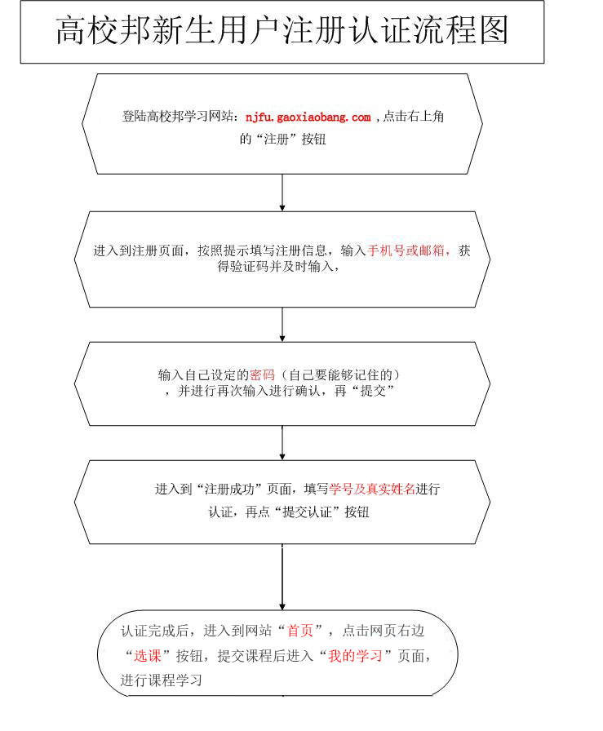

**附件2：电脑端学习流程**

**1、输入学习平台地址：njfu.gaoxiaobang.com**

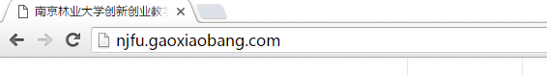

**2、① 老同学（以前在高校邦学习过）点击登录**



**选择“老同学”图案后点击下一步**

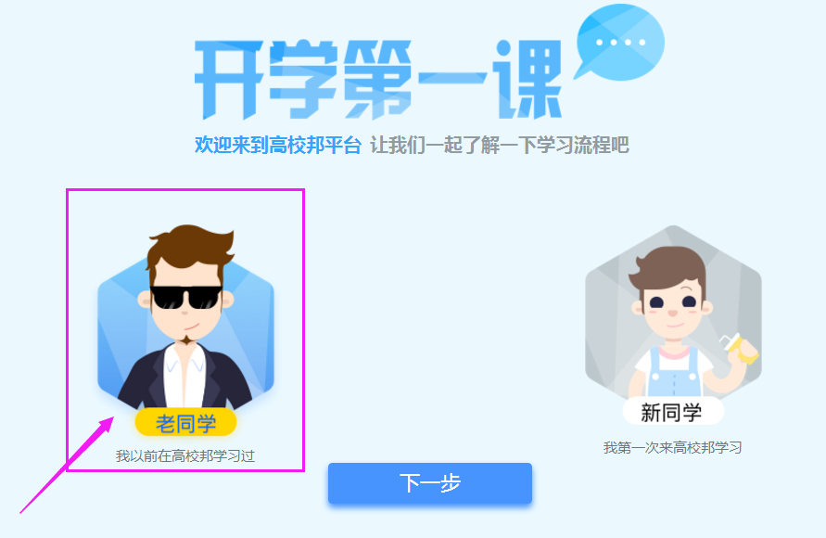

**点击“去登录”**



**填写账号（手机号、邮箱或者学号）和密码（注册时自己设置的）登录。如忘记密码可以点击“忘记密码”或者联系在线客服。**

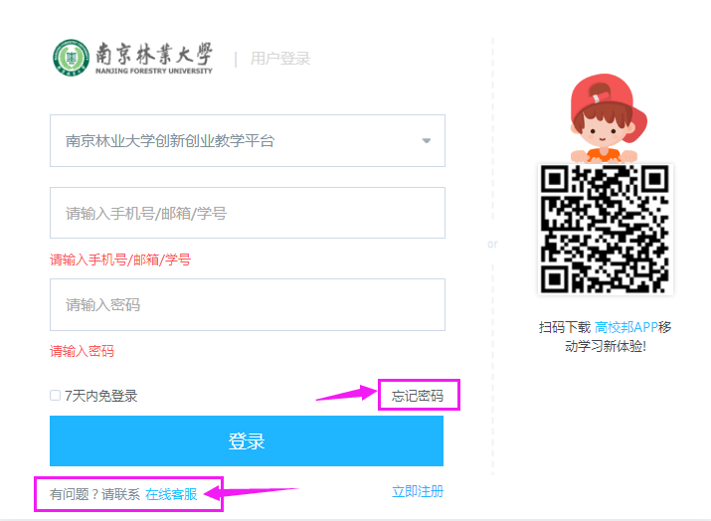

**② 新同学点击注册**



* **填写手机号及密码**

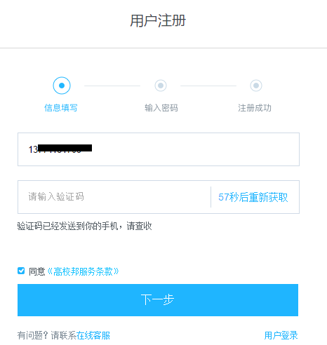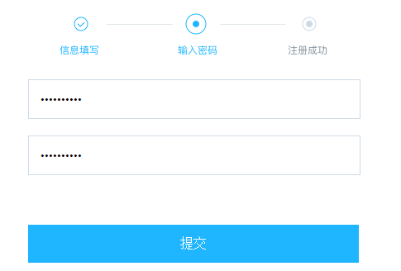

**※ 注册成功后填写学校、学号及姓名进行认证。**

**※ 认证成功后登陆**

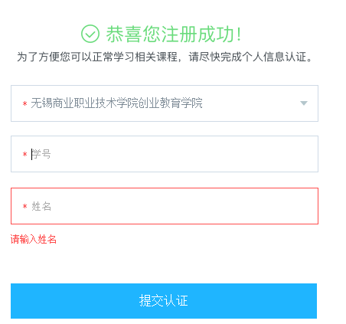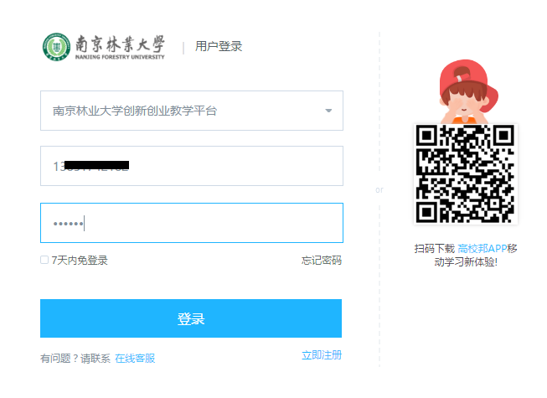

* **登录成功以后进入“我的学习”页面，点击课程进行学习**



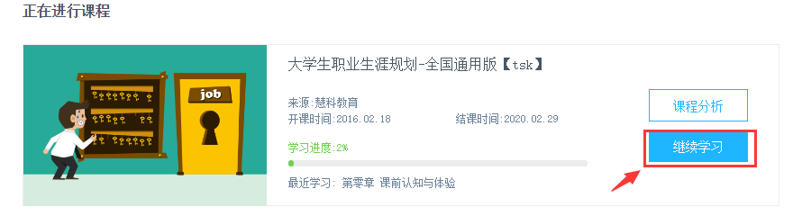

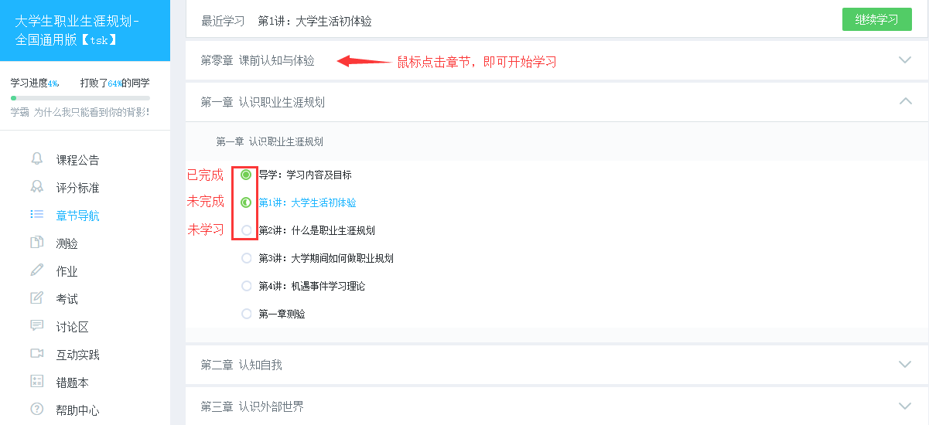

* **学习过程中遇到问题可以点击网页右边的功能按钮**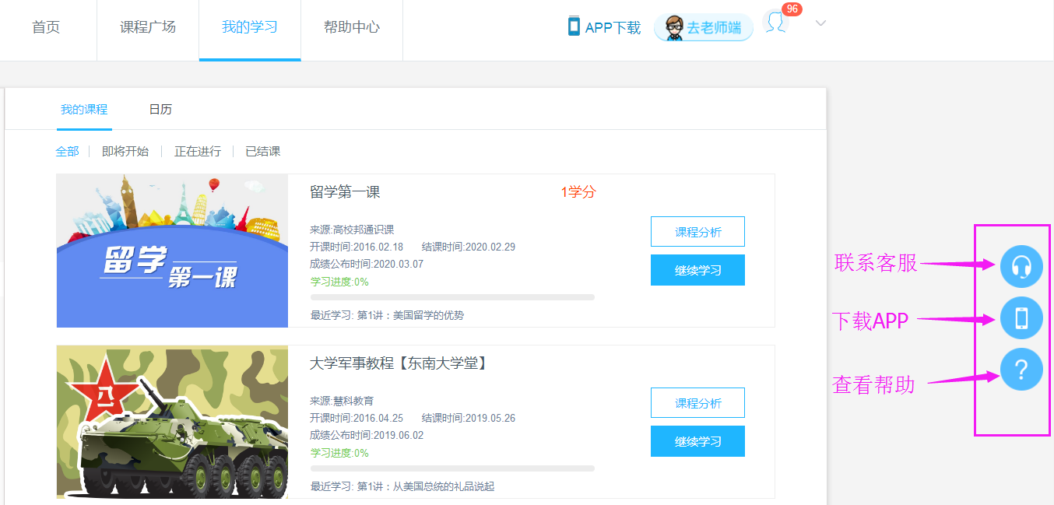

**附件3：手机端学习流程**

**高校邦客户端二维码**

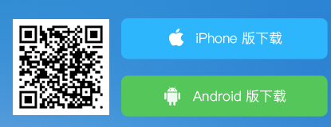

1.打开高校邦APP，在“拿学分”页面点击登录按钮

2.点击免费注册，即可跳转到注册界面

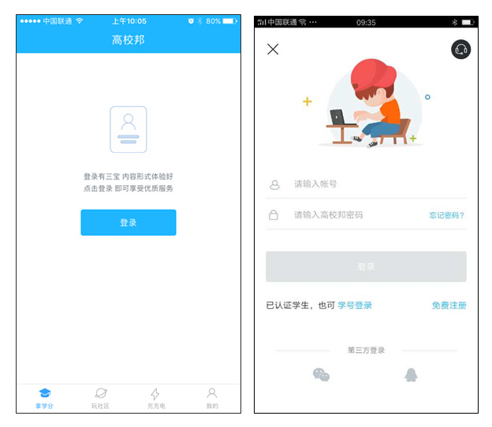

3.按照提示依次输入手机号、手机验证码、密码，完成注册

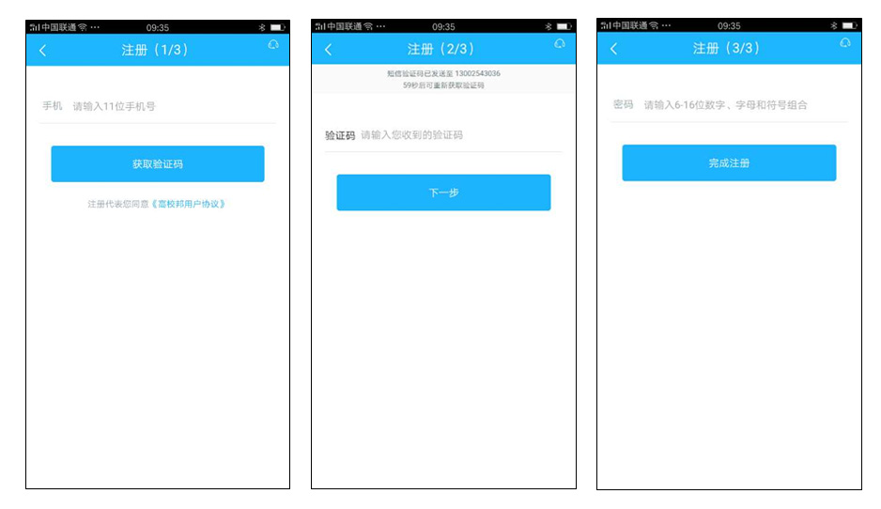

4.点击马上认证，选择学校，填写学号、真实姓名，点击提交认证

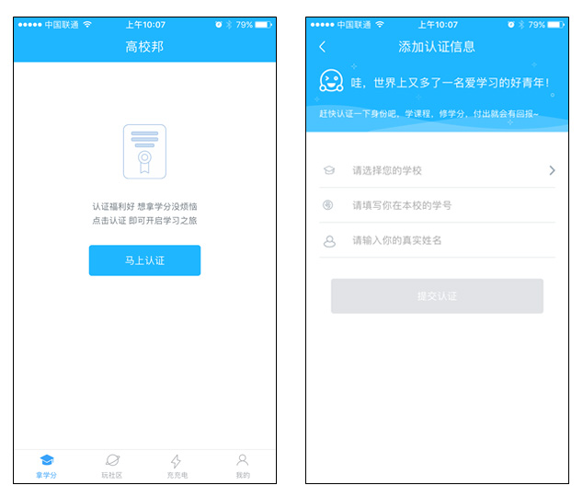

5.进入“我的”页面，点击要学习的课程，开始学习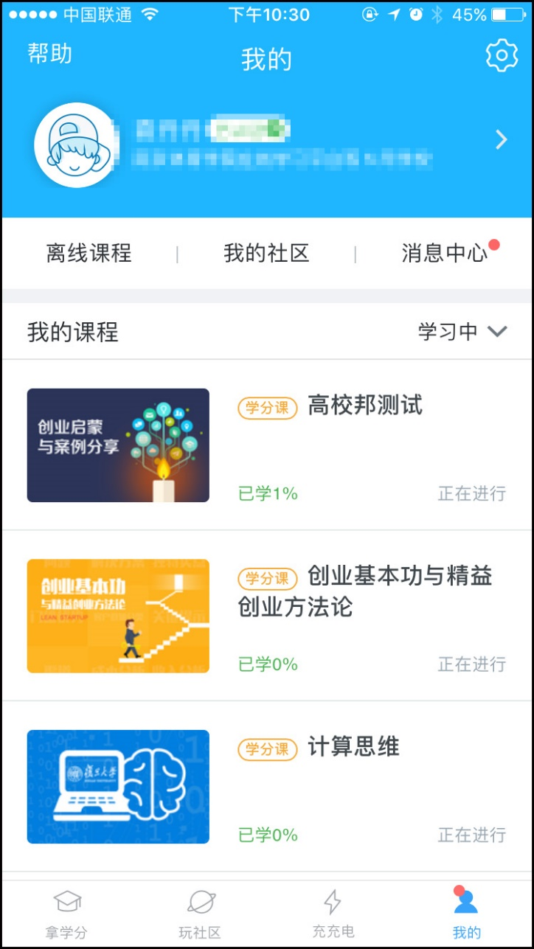

点击课程，进入学习页面开始学习